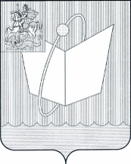
АДМИНИСТРАЦИЯ ГОРОДСКОГО ОКРУГА ФРЯЗИНО

ПОСТАНОВЛЕНИЕ

от 09.12.2021 № 641

О признании утратившим силу постановления Администрации города Фрязино от 09.10.2014 №653

В связи с принятием решения Совета депутатов городского округа Фрязино от 30.11.2021 №117/27 «О принятии Положения «О приватизации муниципального имущества городского округа Фрязино Московской области», на основании Устава городского округа Фрязино Московской области

постановляю:

- Признать утратившим силу постановление Администрации города Фрязино от 09.10.2014 №653 «Об утверждении порядка планирования приватизации муниципального имущества города Фрязино Московской области».
- Опубликовать настоящее постановление в периодическом печатном издании, распространяемом на территории городского круга Фрязино (еженедельная общественно-политическая газета города Фрязино «Ключъ»), и разместить на официальном сайте городского округа Фрязино в сети Интернет.
- Контроль за выполнением настоящего постановления возложить на заместителя главы администрации В.Г. Гутырчика.

Глава городского округа Фрязино Д.Р. Воробьев

